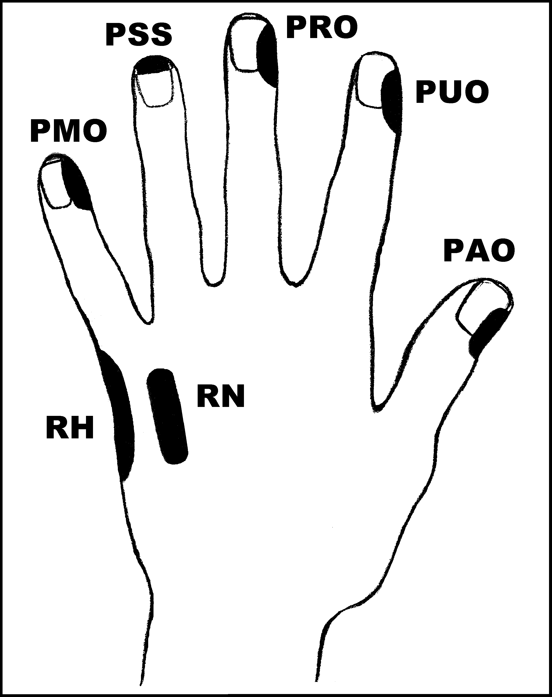
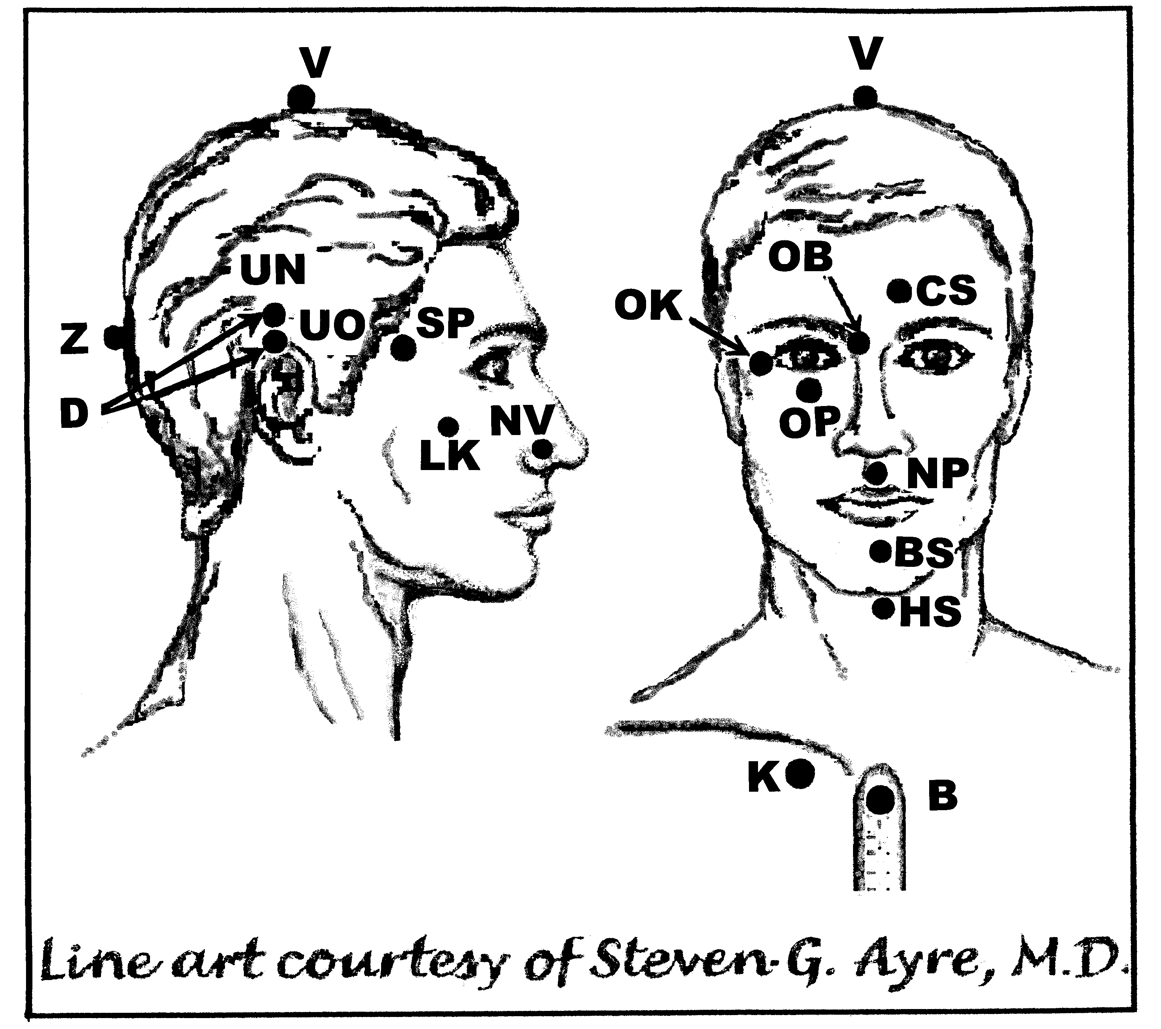
Předpisy na Impotenci

Nejlépe aplikovat: kdykoliv
UrV-100 ŽN, P

Poklepejte všechny předpisy minimálně 1x denně 7 dnů.

Použijte pouze jednu z následujících dvou možností: Poklepávejte buď:
BS a NP 10x, RN 150x a všechny ostatní body 40x,
nebo BS a NP 15x, RN 225x a všechny ostatní body 60x

Předrecepty:

PUO, PMO, RH, PAO, CS, D, UN, UO, BS, NP, K
PUO, OP, UN, UO, BS, K
PMO, B, NP, RH, K
B, OP, NV, CS

Předpis na Impotenci:

čep: B, K, D, PRO, RH, K
os: K, OP, OK, RH, K

Aplikujte všechny předpisy týden minimálně jednou denně a znovu za 7 dní.
Příznaky zmizí po 30 dnech.

